1956 – 1970

Легковые автомобили
Наша автомобильная промышленность к 1956 г. выпускала небольшое количество легковых моделей: "Москвич-402", ГАЗ-20, ГА3-12, ЗИС-110. Из них индивидуальные владельцы могли приобрести в основном первые две. Для массового развития личного автомобильного транспорта требовалась простая, экономичная и дешевая машина.
Этот вопрос не раз поднимала на страницах периодической печати общественность. Проблема, действительно, являлась актуальной, и в перспективный типаж автомобилей на 1959-1965 гг. впервые вошел как тип четырехместный микролитражный автомобиль "сухой" массой 600 кг и с двигателем мощностью 20-25 л. с.
Первый импульс работам по созданию отечественного микролитражного автомобиля дала конструкция машины "Белка". Ее опытный образец – плод совместных усилий НАМИ и Ирбитского мотоциклетного завода (ИМЗ): конструкторы – Ю. А. Долматовский, Ф. А. Реппих, дизайнер – В. И. Арямов.
"Белку" от других микроавтомобилей отличала необычная компоновка. Вся передняя часть кузова и крыши откидывалась вперед на петлях, укрепленных у нижней кромки, открывая доступ на переднее сиденье. Такое решение, предложенное дизайнером В. И. Арямовым, было весьма необычным, и в зарубежных технических журналах получило, как и конструкция задней двери – широкой и заходящей на крышу, – высокую оценку. Переднее сиденье помещалось не внутри колесной базы, а между нишами передних колес. Доступ на заднее сиденье, рассчитанное также на двух человек, – через единственную дверь в правой боковине кузова. Чтобы сиденья не оказались сильно зажатыми между колесными нишами, на "Белке" были применены малогабаритные (размером 5,00-10") шины. Кстати, конструкция колес, состоящих из двух чашек, была заимствована от мотоколяски СМЗ-С-1Л. Двухцилиндровый (746 см', 20 л. с. при 4500 об/мин) нижнеклапанный двигатель на базе мотоциклетного ИМЗ-М-72 находился в хвостовой части автомобиля, позади задних ведущих колес. Его оснастили вентилятором для обдува цилиндров и электрическим стартером, спарили с трансмиссией, где использовались детали трехступенчатой коробки передач и главной передачи "Москвича-401".
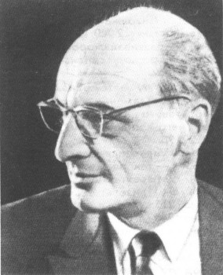
Юрий Аронович Долматовский (р. 1913 г.)
У всех четырех колес – независимая пружинная подвеска. Амортизаторы, как и тормоза, использованы от выпускавшегося тогда на ИМЗ мотоцикла М-72, но механический привод к ним заменили гидравлическим. Поскольку силовой агрегат находился сзади, привод тягами или тросами для выключения сцепления был неудобен, и на "Белке" его сделали более прогрессивным – гидравлическим.
В 1956 г. наряду с опытным образцом, имевшим закрытый кузов, ИМЗ построил открытый вариант "Белки" с откидывающимся вперед ветровым стеклом, запасным колесом на передней панели кузова, поручнями вдоль бортов. На нем были применены сиденья без пружин, их заменяли натянутые на каркас резиновые ленты.
Четырехместная "Белка" (впоследствии она получила также индекс ИМЗ-НАМИ-А50) была очень компактной машиной. Ее длина – 3324 мм, ширина – 1500 мм (1460 мм – для открытого варианта), высота – 1450 мм (1500 мм – открытый вариант); база – 1570 мм. Снаряженная масса машины с закрытым кузовом составляла 640 кг, с открытым – 575 кг. Наибольшая скорость – 80 км/ч (открытый вариант – 76 км/ч).
Испытания первых двух прототипов, а также еще двух образцов, построенных вслед за ними, выявили недостаточную герметичность стыка откидной передней части (выполняющей функцию двери) с кузовом.
Слабым местом "Белки" был двигатель. На мотоцикле с коляской, имевшем снаряженную массу 320 кг, он работал в более благоприятных условиях, чем на микролитражке, почти в полтора раза более тяжелой. Весьма напряженный тепловой режим, повышенная шумность работы, малая долговечность делали его малопригодным для автомобиля. Надо также принять во внимание одну его важную конструктивную особенность. Глубина картера (расстояние от оси коленчатого вала до днища масляного поддона) составляла 184 мм, и мотоциклу М-72 с его большими колесами не создавала проблем – дорожный просвет оставался достаточным. При 10-дюймовых же шинах "Белки" оставался единственный выход – двигатель и соединенную с ним жестко главную передачу несколько поднять над дорогой. Но в этом случае карданные шарниры полуосей, соединявших главную передачу с колесами, работали с весьма большими углами (до 12°) при ходе колеса вниз, что недопустимо для нормальной работы сочленений. Поэтому пришлось мириться с весьма скромным дорожным просветом. Решить проблему могла бы установка у главной передачи шарниров равных угловых скоростей, но тогда эта идея не воспринималась всерьез.
Почему "Белка" так и осталась прототипом? ИМЗ в это время готов был свернуть выпуск мотоциклов с коляской, чтобы строить вместо них микролитражные автомобили. Но его производственные возможности не давали оснований для оптимизма. Прежде всего, этот завод изготовлял мотоциклы в сравнительно малых масштабах – около 20 тыс. в год – производительность совершенно недостаточная для общедоступного автомобиля, каким рассчитывали сделать "Белку". Кроме того, чтобы строить автомобиль, требовались мощный прессовый цех для штамповки кузовных деталей, линии для сварки, сборки и окраски кузова. Автомобильная промышленность тогда не могла выделить средств на реконструкцию ИМЗ потому, что на ее заводах в 1955-1958 гг. шло освоение сразу нескольких новых моделей – "Москвича-402", ГАЗ-21, ЗИЛ-158, ЛАЗ-695, для которых в первую очередь предстояло переоснащать кузовное производство.
И Ю. А. Долматовский, и другие конструкторы опытных микролитражных автомобилей придерживались заднемоторной компоновки. Совершенно оправдано, что для машины такого класса двигатель, коробка передач, главная передача в интересах сокращения массы и занимаемого объема должны составлять компактный блок. Мировая практика тех лет свидетельствовала, что могут быть удачные конструкции как с блоком, вынесенным к передним колесам ("Ллойд", "Ситроен", "Аэро-Минор", "Панар"), так и к задним (ФИАТ, "Рено", "Изетта", "Гоггомобиль").
Сторонники заднемоторной компоновки еще более утвердились в своих взглядах после доклада главного конструктора фирмы ФИАТ Д.Джакозы, в английском обществе инженеров-механиков в марте 1957 г., обосновавшего техническую концепцию ФИАТ-600 с задним расположением силового агрегата.
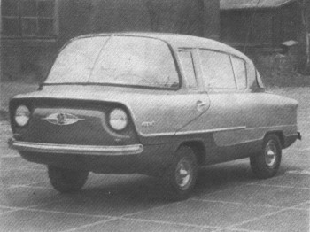
"Белка" ИМЗ-НАМИ-А50. 1956 г.
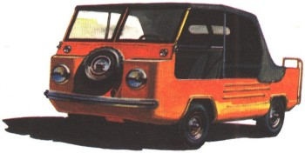
НАМИ-А50. 1956 г.
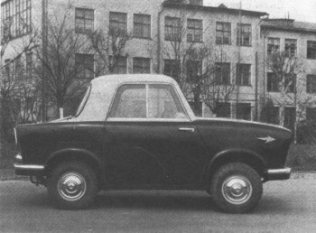
НАМИ-031. 1958 г.
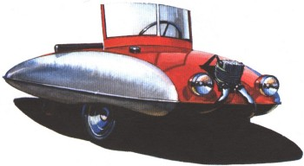
Машина конструкции Л.И. Лиса. 1957 г.
Так А. А. Липгарт, тогда главный конструктор НАМИ, в 1957 г. в обзоре тенденций развития автомобилей заключал, что "для маленьких автомобилей расположение двигателя сзади... не только возможно, но и весьма выгодно". Б. В. Гольд в 1956 г. утверждал: "Легковые автомобили с передним ведущим мостом в настоящее время имеют небольшое распространение и только в Европе". А несколько позже (в 1958 г.) Б. М. Фиттерман, выступая на страницах журнала "Автомобильная промышленность", сделал вывод: автомобили с передними ведущими колесами и двигателем, расположенным спереди, должны иметь относительно большую длину, и они не обеспечивают нужной проходимости по грязным, скользким и мягким грунтам. Поэтому, несмотря на высокую устойчивость при больших скоростях на поворотах такие автомобили не могут быть рекомендованы для производства в Советском Союзе. Предпочтительным является автомобиль с задним расположением двигателя.
Только одна машина самодеятельного конструктора Л. И. Лиса была выполнена вразрез с рекомендациями специалистов. Он построил в 1957 г. машину необычной формы. Ее двухместный открытый кузов без дверей напоминал корпус скутера. В переднюю кромку кузова был "врезан" мотоциклетный двигатель ИЖ-49 (346 см³, 11,5 л.с.). Его цилиндр выступал в поток встречного воздуха и не требовал для охлаждения вентилятора.
Но самое интересное – двигатель приводил передние колеса! Более того, Л. И. Лис, инженер по специальности, отчетливо представлял себе трудности, которые ждали его при изготовлении в кустарных условиях компактных шарниров равных угловых скоростей. Он отказался, поэтому от управляемых передних колес. Хотя и небольшие по размеру (шины 5,00-10"), они требовали при повороте довольно объемистых колесных ниш. Если передние колеса сделать неповоротными, то размеры ниш, особенно в поперечном направлении, уменьшаются и между ними свободно размещаются ноги водителя и пассажира.
Надо отметить, что управляемым Л. И. Лис сделал одно заднее колесо своей машины. Его очень легкий (снаряженная масса около 170 кг) автомобиль оказался весьма простым и надежным.
К сожалению, это единственный пример переднеприводного автомобиля тех лет, изготовленного у нас в стране.
Лис построил свою машину по трехколесной схеме и снабдил ее двухтактным двигателем. Простота и кажущаяся дешевизна такого решения оказались обманчивыми. Практика эксплуатации мотоколяски СМЗ-С-1Л и ее разновидности С-ЗЛ с более мощным двигателем ИЖ-49 доказали это.
Отталкиваясь от конструкции "Белки", институт НАМИ в последующие годы разработал проект машины НАМИ-048. У нее переднее сиденье, как и на "Белке", продвинуто далеко вперед и находилось над передними колесами. Доступ к обоим сиденьям – через две широкие боковые двери. Для облегчения входа и выхода переднее сиденье предусматривалось сдвигать назад. Возвращать его в исходное положение должны были сильные пружины. НАМИ-048 построен не был.
Надо отметить, что НАМИ-048 намечали оснастить силовым агрегатом, сходным с тем, что применялся на "Белке". Он стоял и на двух других опытных автомобилях, увидевших свет немного раньше. Один из них намечался как замена инвалидной мотоколяски С-ЗЛ. Это был двухместный НАМИ-031 с расположенным сзади двигателем МД-65 (на базе мотоциклетного), рамой, реечным рулевым управлением и 10-дюймовыми колесами. НАМИ-031, как и другой прототип инвалидной машины ГАЗ-18 (1957 г.) с гидромеханической автоматической трансмиссией и двухцилиндровым двигателем ("половина" от мотора "Москвич-402"), к производству принят не был. Однако некоторые узлы НАМИ-031 (передняя подвеска и рулевое управление) все же нашли применение на первой четырехколесной мотоколяске СМЗ-С-ЗА, которую с 1958 г. стал выпускать Серпуховским мотоциклетный завод.
Модель СМЗ-С-ЗА была не более как своеобразным моторизованным креслом для инвалидов. Однако на фоне дефицита автомобилей потребители стали выдвигать по отношению к ней такие же требования, как к обычному транспортному средству. Попытки удовлетворить их лишь усложняли машину.
СМЗ-С-ЗА представляла собой четырехколесную модификацию модели С-ЗЛ. Торсионная подвеска передних колес типа "Фольксваген" отнимала много внутреннего пространства и в без того тесном кузове. Ее поперечные трубы с заключенными в них пластинчатыми торсионами, как и независимая пружинная подвеска задних колес, крепилась к сваренной из труб раме – весьма трудоемкому узлу. В задней части двухместного кузова помещался силовой агрегат: мотоциклетный двухтактный двигатель Иж-49 (346 см³, 10 л.с.) в блоке с четырехступенчатой коробкой передач. На двигателе были смонтированы вентилятор и кожух охлаждения цилиндра, электрический стартер.
Под двигателем в самостоятельном картере был расположен картер главной передачи с коническим дифференциалом и передачей заднего хода. От силового агрегата к главной передаче крутящий момент сообщался посредством цепи – конструкция чисто приспособленческая, занимающая много места и металлоемкая.
Мотоколяска получилась довольно тяжелой (снаряженная масса 425 кг), с недостаточно высокой проходимостью (шины размером 5,00-10" и дорожный просвет в 170 мм), плохой динамикой (наибольшая скорость – до 60 км/ч) и большим расходом топлива (4,5-5,0 л/100 км).
Малый габарит машины (длина – 2625 мм, ширина – 1316 мм, высота – 1380 мм, база – 1650 мм) не искупал этих недостатков.
Проведенная в 1962 г. модернизация принесла гидравлические телескопические амортизаторы (раньше были фрикционные), резиновые шарниры полуосей, более совершенный глушитель, ряд других нововведений. Эта машина получила индекс – С-ЗА-М.
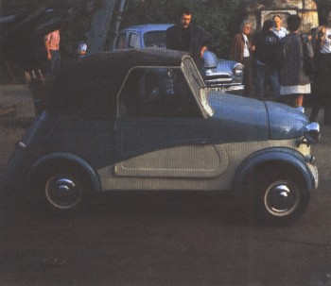
Мотоколяска СМЗ-С-3А. 1958 г.
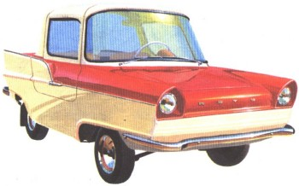
Автомобиль МВТУ с кузовом из стеклопластика. 1958 г.
Дальнейший шаг, сделанный в 1970 г., превратил мотоколяску в машину СМЗ-С-ЗД с новым закрытым кузовом, но практически таким же шасси. Разумеется, С-ЗД получила ряд элементов, повышающих комфорт, но сохранила все особенности неудачного компромисса между микроавтомобилем и "моторизованным протезом". Снаряженная масса этой мотоколяски выросла до 498 кг, скорость уменьшилась до 55 км/ч, а минимальный расход топлива возрос до 5,5 л/100 км.
Поэтому направление развития, которое представляли мотоколяски С-ЗЛ, С-ЗА и С-ЗД, показало себя бесперспективным.
Специалисты НАМИ в 1956-1957 гг. создали опытный образец микролитражного заднемоторного автомобиля, НАМИ-059. Конструкторы использовали для него отдельные агрегаты от НАМИ-031. Отличительная особенность машины – кузов из стеклопластика, смонтированный на каркасе, сваренном с рамой. Конфигурацией он напоминал универсал. Несколько лет спустя, в 1959 г., развив модель НАМИ-059, создали опытный образец инвалидного автомобиля НАМИ-060 (ведущий конструктор Б. М. Фиттерман).
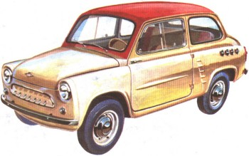
"Москвич-411", прототип ЗАЗ-965. 1958 г.
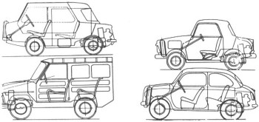
Сравнительная компоновка микролитражных автомобилей: НАМИ-А50 и НАМИ-031 (вверху), НАМИ-049 и "Москвич-444" (внизу). 1958 г.
Наряду с НАМИ экспериментальный автомобиль с двухместным кузовом из стеклопластика построила в 1958 г. лаборатория при кафедре "Колесные машины" в МВТУ под руководством В. С. Цыбина. В его шасси использованы силовой агрегат, задняя подвеска и колеса мотоколяски С-ЗЛ. Передняя независимая подвеска на поперечных рычагах и пружинах, а также пространственная трубчатая рама и реечный рулевой механизм спроектированы студентами института.
Кузов – из стеклоткани, пропитанный клеем БФ-2. Масса двухместного кузова с поднимающимися наверх дверями – 47 кг. Длина машины – 3100 мм, ширина – 1320 мм, высота – 1350 мм; база – 1800 мм; колея – 1050 мм. Масса в снаряженном состоянии – 400 кг. Наибольшая скорость – 55 км/ч.
Все конструкции, о которых шла речь, по существу, явились экспериментальными разработками, которые позволили ближе подойти к созданию практически пригодного микролитражного автомобиля.
В ноябре 1958г. Совет Министров СССР принял решение специализировать по производству микролитражных автомобилей Запорожский комбайновый завод "Коммунар". Проектирование машины возложили на МЗМА (главный конструктор А. Ф. Андронов). Н. И. Строкин, министр автомобильной промышленности, вскоре ставший заместителем председателя Госплана СССР, считал, что лучший прототип для нее ФИАТ-600, сконструированный Д. Джакозой и только что поставленный на производство. Его точку зрения поддерживал А. А. Липгарт, в то время заместитель директора НАМИ, который считал эту модель наиболее доработанной в конструктивном и технологическом отношении. Автомобиль "Белка", образцы которой уже были в 1956г., он оценивал скептически.
Проектирование на МЗМА началось осенью 1956г., а первый опытный образец машины – ей дали индекс "444" – собрали почти через год, в октябре 1957г. В его внешнем виде и конструкции узлов чувствовалось влияние ФИАТ-600, но, тем не менее, уже на этом прототипе были и существенные отличия.
Для такой малогабаритной машины решающим фактором всегда является диаметр колес. Учитывая дорожные условия нашей страны, конструкторы увеличили размер шин с 12 до 13 дюймов. Этот шаг повлек за собой существенные изменения в кинематике подвески, размерах колесных шин и ухудшил внешний вид автомобиля.
На "Москвиче-444" стоял не четырехцилиндровый двигатель водяного охлаждения, как было сделано на ФИАТе, а МД-65 Ирбитского мотоциклетного завода, имевший воздушное охлаждение.
Этот верхнеклапанный двигатель с двумя оппозитно расположенными цилиндрами базировался на мотоциклетном моторе ИМЗ-М-61. При рабочем объеме 649 см³ он развивал мощность 17,5 л. с. при 4000 об/мин. Его масса с вентилятором и оборудованием, но без сцепления составляла 69 кг. Он представлялся удачным решением, хотя невысокая долговечность пары "поршень – цилиндр" воздушного охлаждения, а также роликовых подшипников двухопорного коленчатого вала должны были настораживать.
Существовал еще один серьезный недостаток.
Изменение формы картера на МД-65 и уменьшение его глубины (чрезмерной, как у двигателя "Белки") по производственным и конструктивным причинам было невозможным. Поэтому для получения приемлемой величины дорожного просвета у ступиц задних колес "Москвича-444" пришлось установить колесные редукторы.
Первый образец 1957 г. – назовем его условно "444-57" – отличался от итальянской машины формой задней части кузова, иным оформлением передка, усиленной коробкой передач. Внешние особенности его – треугольная эмблема спереди, выпуклая стреловидная подштамповка на двери, декоративная "гребенка" перед проемом заднего колеса (мотив, заимствованный от "Москвича-402") и четыре круглых воздухозаборника на заднем крыле. Между прочим, уже на этой стадии машина имела взаимозаменяемые лобовое и заднее стекла – ценная особенность для массовой модели, какой должен был стать "Москвич-444".
На следующий год МЗМА построил образцы (назовем их "444-58") с измененными элементами оформления: переднее крыло с более высокой верхней частью, капот двигателя без лувров, иная форма облицовки. Один из них, окрашенный в цвет слоновой кости, с крышей морковного цвета экспонировался зимой 1958/59 гг. на ВДНХ в Москве. У этой машины на эмблеме уже вместо цифр "444" стояли "650". Подвеска передних колес на поперечной рессоре и сдвигающиеся (не подъемные) стекла в дверях, заимствованные от ФИАТ-600, однако, еще сохранялись.
"Москвич-444" 1958 г. с четырехместным несущим кузовом, двигателем МД-65 и шинами размером 5,20-13" по габаритам уже был близок к хорошо всем известному "Запорожцу" ЗАЗ-965: длина – 3295 мм, ширина – 1380 мм, высота – 1420 мм, база – 2024 мм. Его снаряженная масса равнялась 656 кг.
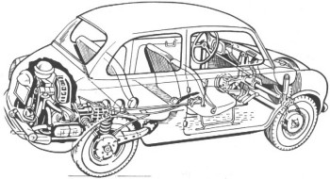
Компоновка ЗАЗ-965 с мотором ЗАЗ-965Г, имевшим горизонтальные цилиндры. 1959 г.
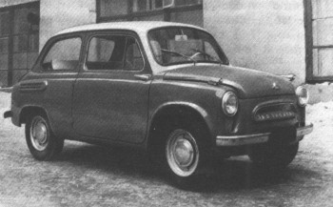
Опытный образец ЗАЗ-965. 1960 г.
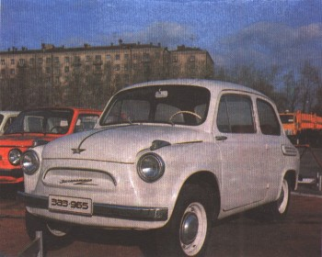
Серийный образец ЗАЗ-965. 1960 г.
Двигатель МД-65 оказался, как выявили испытания, непригодным для автомобиля. На стенде он развивал мощность всего 17,5 л.с. Отсюда – плохая динамика машины: вялый разгон и недобор максимальной скорости (80 км/ч вместо расчетных 95 км/ч). Двигатель также был очень шумным, имел недостаточное охлаждение, хотя диаметр рабочего колеса вентилятора увеличили в процессе доводки со 178 до 200 мм. Но главный недостаток заключался в том, что он оставался недолговечным и его срок службы до капитального ремонта едва мог составлять 30 тыс. км. Кроме того, значительные неудобства представлял глубокий картер МД-65.
По этим причинам сначала МЗМА в 1957 г., а потом и НАМИ начали проектирование нового специального двигателя. Созданные на МЗМА две конструкции двухцилиндрового оппозитного двигателя типа "Ситроен-2ЛС" с воздушным охлаждением и рабочим объемом 748 см³ во второй половине 1958 г. только еще проходили стендовые испытания.
В качестве временной меры один из опытных образцов оснастили двухцилиндровым двигателем БМВ-600 воздушного охлаждения. Он имел значительно более мелкий картер, как и перспективные моторы МЗМА и НАМИ. Поэтому его установили на усовершенствованный вариант машины, получившей обозначение "444-БКР" (то есть без колесного редуктора). Отказ от колесных редукторов из-за мелкого картера БМВ позволил уменьшить неподрессоренные массы на 6 кг, а снаряженную массу машины – до 636 кг. Одновременно автомобиль получил новую переднюю подвеску на продольных балансирных рычагах и пластинчатых торсионах (как у "Фольксвагена" модели "Жук"), боковые воздухозаборники в виде вытянутой решетки.
В 1959 г. увидели свет дальнейшие прототипы будущего "Запорожца". Конструкторские бюро МЗМА с помощью прибывшей в конце 1958 г. бригады инженеров ЗАЗ приступили к выпуску чертежей на новую машину уже для подготовки производства, и в апреле 1959 г. вся техническая документация на модель "965" (в этом году она уже получила этот индекс) поступила в Запорожье.
На опытных образцах 1959 г. вместо сдвигающихся стекол дверей появились опускные. Исчезли стреловидная выдавка на крыле и "гребенка". Задние фонари снабжены катафотами не в средней, а в нижней части. Подфарники установлены в отдельных корпусах на крыльях.
В июле 1959-го НАМИ изготовил два первых четырехцилиндровых двигателя ЗАЗ-965Г (рабочим объемом 752 см³), а в конце года НАМИ собрал первые моторы ЗАЗ-965В (рабочим объемом 746 см³). Оба спроектированы специалистами НАМИ под руководством А. С. Айзенберга. Первый имел горизонтальное оппозитное расположение цилиндров, второй – V-образное.
В чем состояло их отличие? На двигателе "965Г", имевшем сходство с двигателем "Фольксваген", кулачковый вал лежал под коленчатым валом, центробежный вентилятор нагнетал воздух для охлаждения цилиндров, очистка масла осуществлялась фильтром со сменными элементами, коленчатый вал был откован из стали. У двигателя "965Г" глубина картера составляла 171 мм и габарит по ширине 660 мм. Другой двигатель, "965В", был компактнее. У него значительно упрощался доступ к клапанному механизму для регулировки зазора – не мешали кожухи задних колес. Охлаждающий воздух отсасывался осевым вентилятором. Благодаря V-образному расположению цилиндров распределительный вал удачно поместился в развале между цилиндрами так, что сократилась длина толкающих штанг, приводящих клапаны. Для очистки масла в двигателе "965В" служила центрифуга, а коленчатый вал был сделан литым. Поскольку в V-образном четырехцилиндровом двигателе момент сил инерции первого порядка не уравновешен, в конструкцию "965В" ввели вал с противовесами. Он вращался с тем же числом оборотов, что и коленчатый, но в противоположном направлении, создавая уравновешивающий момент.
По мощностным показателям оба двигателя равноценны, но "965В" обладал целым рядом преимуществ перед моделью "965Г", являлся оригинальным и современным по конструктивному решению, и именно его приняли для серийного производства.
Новую машину по установившейся традиции 18 июля 1960 г. привезли для показа в Кремль. Водитель-испытатель "Коммунара" А. В. Скиданенко провез Н. С. Хрущева вдоль здания Совета Министров СССР, развернулся на Ивановской площади и поехал обратно. Председатель Совмина СССР сказал при этом, что "Запорожец" будет хорошим подарком для трудящихся и необходимо лишь одно: чтобы он был доступен по цене. Для ЗАЗ-965 ее утвердили в размере 18 тыс. рублей (тогда еще действовал старый масштаб цен). Но выпуск автомобиля был невелик.
В 1960 г. на ЗАЗе шла подготовка к производству новой машины. Первую партию завод собрал 22 ноября и до конца года выпустил около полутора тысяч "Запорожцев".
Наряду с базовой моделью "965" завод строил с 1962 г. модификацию "965С" для перевозки почты (с правым расположением руля, металлическими панелями вместо задних окон и ящиком для писем на месте заднего сиденья), а также с 1963 г. модификации с ручным управлением для инвалидов.
С первых месяцев выпуска автомобилей "Коммунар" приступил к работе над перспективной моделью "966" уже собственной конструкции. В качестве же первого шага по модернизации можно рассматривать "Запорожец-965А", производство которого началось в октябре 1962 г. Машина получила более мощный (с 23 до 27 л.с. при 4000 об/мин) двигатель. Это достигнуто благодаря увеличению с 746 до 887 см³ рабочего объема. Снаряженная масса моделей ЗАЗ-965 и ЗАЗ-965А – 650 кг. Наибольшая скорость выросла до 90 км/ч, а расход топлива составлял 5,5 л/100 км.
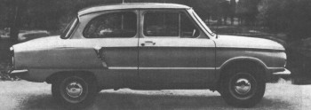
Опытный образец ЗАЗ-966. 1961 г.
Габариты автомобиля: длина – 3330 мм, ширина – 1395 мм, высота – 1450 мм; база – 2023 мм; колея колес: передних – 1144 мм, задних – 1160 мм.
ЗАЗ-965 и ЗАЗ-965А зарекомендовали себя как очень прочные и неприхотливые машины. Гладкое днище и хорошая загрузка ведущих колес (60% от полной массы) обеспечили им неплохую проходимость. Однако малый объем багажника (0,1 м³), плохая динамика разгона, высокий уровень шума двигателя, двери с задними петлями, тесный салон вызывали определенные нарекания потребителей.
Летом 1960 г. 53-летний Л. И. Брежнев, тогда еще Председатель Президиума Верховного Совета СССР, лично проехал на ЗАЗ-965 по территории Кремля. Он дал высокую оценку новому автомобилю. В дальнейшем Л. И. Брежнев не очень жаловал вниманием завод, находящийся в области, где он в 1946 г. был первым секретарем обкома партии. А завод нуждался в дальнейшей реконструкции, росте производственных мощностей, без которых не могло быть речи о том, чтобы "Запорожец" стал истинно народным автомобилем.
"Коммунар", едва наладив выпуск модели "965", уже в октябре 1961 г. демонстрировал на ВДНХ новую перспективную модель "966". Но освоение ее задерживалось, как и дальнейшее расширение завода. В 1965 г. с его конвейера сошло 40 тыс. машин, и на 1970 г. существовали планы увеличить производство до 150 тыс. Увы, все силы автомобильной промышленности в конце 60-х гг. пришлось сконцентрировать на Волжском автомобильном заводе, а ЗАЗ только в 1973 г. смог подойти к рубежу годового производства 100 тыс. машин.
Только в 1967 г. "Коммунар" начал выпуск новой машины ЗАЗ-966В с прежним двигателем (887 см³, 27 л, с.), затем с 1971 г. перешел на модель "966" (1198 см³, 40 л. с.), свернув в мае 1969 г. производство ЗАЗ-965А. ЗАЗ-966 уже относился к более высокому классу автомобилей как по массе, габаритам, техническим параметрам, так и по цене. Это означало, что страна лишилась самой дешевой модели особо малого класса.
Что представляли собой ЗАЗ-966В и ЗАЗ-966? Конструктивно они не имели ничего принципиально нового по сравнению с ЗАЗ-965А, хотя двери были уже навешены на передних петлях, изменилась подвеска колес, просторнее стал салон. Габариты автомобиля: длина – 3730 мм, ширина – 1535 мм, высота – 1370 мм; база – 2160 мм; колея колес: передних – 1220 мм, задних – 1220 мм. Снаряженная масса машины – 740 кг. Наибольшая скорость – 100 км/ч. Контрольный расход топлива – 5,9 л/100 км. Машины эти создавались под руководством весьма молодого – ему тогда не было и тридцати лет – главного конструктора В. П. Стешенко.
Для полноты картины отметим еще три любопытные экспериментальные модели. Одну из них – вариант НАМИ-А50 – создали в 1966 г. "самодельщики" О. А. Ивченко и Э. Р. Молчанов, работавший ранее дизайнером в НАМИ. Их детище – "Муравей" представляло очень изящную конструкцию, оформленную с большим вкусом.
Основа автомобиля – сваренный из 45-мм труб каркас, обшитый по бортам фанерой. Лобовая часть открытого кузова отформована из стального листа. Независимая пружинная подвеска всех колес с шинами размером 5,00-10" заимствована от мотоколяски СМЗ-С-ЗА. В задней части машины – мотоциклетный двухтактный двухцилиндровый (344см³, 14л. с. при 4500 об/мин) двигатель ЯВА-354.
Он сблокирован с четырехступенчатой коробкой передач и оснащен династартером. Передача к редуктору С-ЗА, объединяющему дифференциал и задний ход, была цепной.
"Муравей" получился довольно легким (снаряженная масса 520 кг) благодаря простому открытому кузову без дверей. Длина автомобиля – всего 3130 мм, ширина – 1450 мм, высота – 1412 мм, база – 1550 мм. "Муравей" развивал скорость до 70 км/ч.
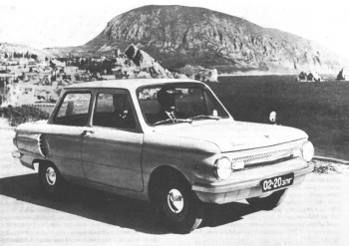
Серийный образец ЗАЗ-966В. 1967 г.
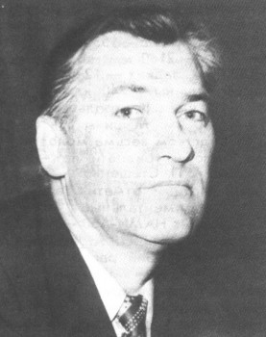
Владимир Петрович Стешенко. (1933-1991 гг.).
С появлением двигателя ЗАЗ-965 для инвалидных мотоколясок НАМИ разработал его двухцилиндровую модификацию (497 см³, 15 л. с. при 4000 об/мин), представлявшую силовой агрегат с одним рядом цилиндров. В расчете на такой двигатель специалисты института спроектировали и трансмиссию с электромагнитным сцеплением и четырехступенчатой коробкой передач.
В прототипе разработанной для СМЗ новой мотоколяски НАМИ-086 "Спутник" (конструктор В. А. Миронов) был использован не только новый силовой агрегат, но также автономный отопитель и весьма оригинальный по форме кузов (дизайнер – Э. Р. Молчанов) типа 2+2. Габариты "Спутника": длина – 3100 мм, ширина – 1400 мм, высота – 1260 мм; база – 2100 мм. Масса автомобиля в снаряженном состоянии – 520 кг. Наибольшая скорость – 75 км/ч.
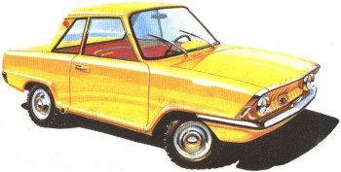
СМЗ-НАМИ-086 "Спутник". 1962 г.
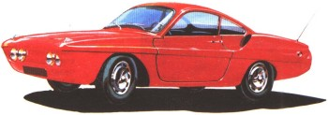
Спортивное купе КД с кузовом из стеклопластика. 1968 г.
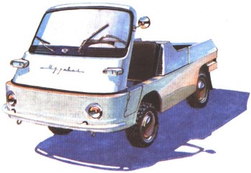
"Муравей" конструкции Э.Р. Молчанова.
К сожалению, НАМИ-086 появился слишком поздно, в 1962 г., когда на СМЗ уже был объект производства и вся оснастка для его выпуска. Отказ от в общем неказистой мотоколяски СМЗ-С-ЗА в пользу "Спутника" означал большие затраты, и НАМИ-086 так и остался интересным опытным образцом.
Вслед за "Спутником" группа энтузиастов из НАМИ взялась в 1963 г. сообща за постройку шести однотипных самоделок, получивших марку КД. По существу, КД не был новой конструкцией автомобиля, а лишь спортивным кузовом типа 2-J-2 (то есть с двумя местами для взрослых и двумя для детей). Оригинальным дизайном кузов из пропитанной полиэфирной смолой стеклорогожки на каркасе из 30-мм стальных труб обязан все тому же Э. Молчанову. В создании этой спортивной модификации "Запорожца" (силовой агрегат и все узлы шасси взяты от ЗАЗ-965А) принимали участие Л. К. Дурнов, И. К. Дурнов, В. Б. Елтышев, А. И. Сывороткин, Ф. А. Хайдуков. Размер шин – 5,20-13".
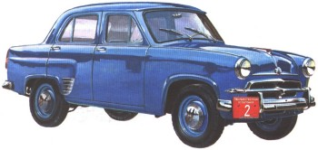
Опытный образец "Мосувич-402". 1955 г.
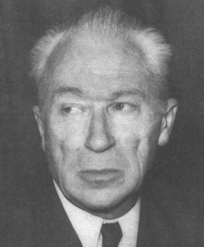
Александр Федорович Андронов (р. 1910 г.)
Габариты автомобиля КД: длина – 3725 мм, ширина – 1450 мм, высота – 1170 мм; база – 2030 мм; колея колес: передних – 1140 мм, задних – 1160 мм. Масса КД в снаряженном состоянии равнялась 500 кг. Наибольшая скорость – 120 км/ч.
Линию автомобилей малого класса в 1956 г. продолжили "Москвичи" новой модели "402". Главный конструктор МЗМА А. Ф. Андронов сумел нацелить небольшой коллектив конструкторов завода на решение весьма непростой задачи – спроектировать принципиально иную модель, в которой от прежней, правда в модернизированном виде, сохранялись двигатель, коробка передач и редуктор заднего моста. "Москвич-402" стал пионером нашего автомобилестроения во многих отношениях: гнутое ветровое стекло, телескопические амортизаторы, бесшкворневая подвеска передних колес, кнопочное управление замками дверей, запираемая изнутри кузова крышка багажника, коробка передач с удлинителем, двуспицевое рулевое колесо.
Автомобиль получил комфортабельный для своего класса несущий четырех-, пятиместный кузов, очень прочный и удобный в ремонте. В целом это был автомобиль, конкурентоспособный на европейском рынке.
Длина "Москвича-402" составляла 4055 мм (на 200 мм больше, чем у его предшественника), ширина – 1540 мм, высота – 1560 мм; база – 2370 мм; колея передних и задних колес – 1220 мм. Машина оснащалась нижнеклапанным четырехцилиндровым (1220 см³, 35 л. с. при 4200 об/мин) двигателем, трехступенчатой коробкой передач с рычагом переключения на руле, колесами с шинами размером 5,60-15", комплектовалась радиоприемником в качестве серийного оборудования, автоматически выключающимися указателями поворотов. Передние сиденья раскладывались для ночлега в постель, а багажник отличался весьма большим для машин малого класса объемом – 0,34 м³. Снаряженная масса не превышала 980 кг, и машина развивала наибольшую скорость 105 км/ч, набирала скорость 80 км/ч за .28,5 с, а дистанцию 1000 м со стартом с места преодолевала за 52 с.
Иными словами, "Москвич-402" с 35-сильным двигателем по скоростным показателям оказался равноценным "Победе". Он был более экономичным, расходуя около 9 л бензина А-72 на 100 км пути.
В 1957 г. начался выпуск первой в нашей стране модификации с пятидверным кузовом универсал – "Москвича-423". При сложенных задних сиденьях в нем можно было перевозить 250 кг груза. Эта модификация стала немного тяжелее базовой модели (1015 кг), немногим выше (1600 мм). Универсал, в свою очередь, послужил основой для трехдверного фургона "Москвич-430" грузоподъемностью 250 кг, выпуск которого начался в 1958 г.
Первоначальные планы освоить для модели "402" полностью новый верхнеклапанный двигатель с алюминиевым блоком цилиндров и полусферической камерой сгорания не смогли реализоваться из-за недостатка средств и отсутствия возможности заказать необходимое технологическое оборудование. Здесь уместно напомнить, что закупки его за рубежом тогда были редки и весьма скромны –автомобилестроителям приходилось ориентироваться исключительно на продукцию отечественного станкостроения.
Группа заводских инженеров (И. И. Окунев, И. А. Гладилин, Я. В. Горячий) поэтому поставила перед собой задачу, не изменяя обрабатываемых баз и имеющегося станочного парка, переконструировать нижнеклапанный двигатель "Москвич-402" в верхнеклапанный с алюминиевой головкой цилиндров. Его рабочий объем они увеличили на 11 %, а мощность, благодаря более выгодной форме камеры сгорания, возросла на 30%. Новый двигатель (1358 см³, 45 л. с. при 4500 об/мин) существенно улучшил динамические показатели автомобиля, который с мая 1958 г. получил индекс "407", а универсал на его базе – соответственно "423Н".
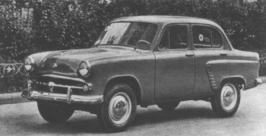
Серийный образец "Москвич-402". 1956 г.
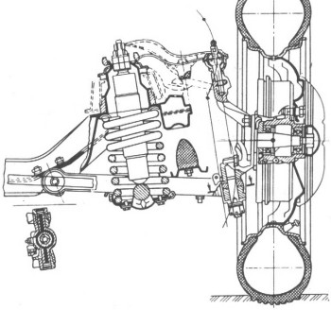
Бесшкворневая подвеска передних колес "Москвич-402". 1956 г.
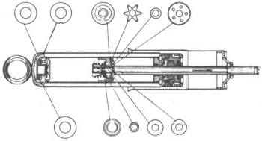
Телескопический амортизатор "Москвич-402". 1956 г.
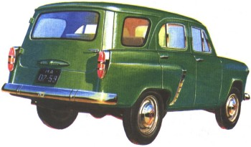
Первый отечественный автомобиль с кузовом "универсал" - "Москвич-423". 1957 г.
"Москвич-407" с декабря начал оснащаться новой четырехступенчатой коробкой передач с синхронизаторами на трех высших ступенях и рычагом переключения на руле. С переходом на новый двигатель передаточное число главной передачи было уменьшено с 5,14 до 4,71, затем с апреля 1961 г. машину стали оснащать гипоидным задним мостом с передаточным числом 4,55, а с января 1960 г. на "Москвиче-407" появились бескамерные шины. Снаряженная масса возросла до 990 кг у седана и до 1030 кг. – у универсала. И как итог всех усовершенствований – с 1960 г. новая облицовка радиатора.
Все новшества дали возможность автомобилю развивать скорость до 115 км/ч. Разгон с места до 80 км/ч занимал 18 с (при трехступенчатой коробке передач – 24 с), до 100 км/ч – 36 с, а 1000-метровый участок со стартом с места "Москвич-407" преодолевал за 43 с. Средний эксплуатационный расход топлива (бензин А-72) лежал в пределах 8-10 л/100 км.
С потребительской точки зрения "Моск-вичт407" представлял интерес тем, что он в стандартном оборудовании помимо радиоприемника комплектовался часами и имел двухцветную окраску кузова (первым среди отечественных моделей). Поэтому автомобиль пользовался неплохим спросом за рубежом, особенно в странах с тяжелыми дорожными условиями (Финляндия, Норвегия, Бельгия, Греция), и, например, в 1959 г. треть общего выпуска этих машин экспортировалась.
Работы по новой модели "408" начались в 1959 г. Они затрагивали кузов, которому предстояло стать полностью новым как по конструкции, так и по оформлению (дизайнер – Б. С. Иванов). Изменения претерпел двигатель (новые впускной коллектор и двухкамерный карбюратор), привод переключения передач, подвеска передних колес, тормоза (они получили автоматическую регулировку). Кроме того, для "Москвича-408" был предусмотрен генератор переменного тока и 13-дюймовые колеса с шинами размером 6,00-13".
С декабря 1962 г. по июль 1965 г. шло изготовление переходных моделей: "Москвича-403" с кузовом седан, а в 1963-1967 гг. "Москвича-424" с кузовом универсал, "Москвича-432" с кузовом фургон.
Они сохранили внешний вид модели "407", но оснащались новыми узлами шасси "Москвича-408". Снаряженная масса первой – 980 кг, второй – 1030 кг. На экспорт поставлялись "Москвичи-403ИЭ" с дополнительным декоративным орнаментом на боковине кузова.
Выпуск модели "408" начался лишь в сентябре 1964 г. Она получила хороший прием среди потребителей, в том числе и иностранных, с успехом экспонировалась на Лондонской автомобильной выставке. Двухкамерный карбюратор и автоматическая регулировка тормозов, удачное дизайнерское решение кузова и педали подвесного типа, более безопасный капот двигателя с передними петлями, четырехфарная система головного освещения, а также увеличенный (до 0,372 м³) багажник завоевали "Москвичу-408" немало горячих приверженцев. Это отразилось на экспорте: в 1968 г. 55% годового выпуска МЗМА продавалось за рубежом.
Однако мощность двигателя уже в это время оказалась недостаточной, возникла необходимость в широком ассортименте элементов, обеспечивающих активную и пассивную безопасность. Наконец, салон машины уже не соответствовал тогдашним стандартам комфорта, особенно ощущалась малая внутренняя ширина салона и низкая эффективность отопителя.
Увеличенные длина (4090 мм); ширина (1550 мм), база (2400 мм) и колея колес (1237 и 1227 мм), к сожалению, не сделали "Москвич-408" существенно просторнее и вместительнее своего предшественника, хотя снаряженная масса уменьшилась до 983 кг. Новшества в двигателе при неизменном рабочем объеме позволили поднять его мощность до 50 л, с. при 4750 об/мин. Шины размером 6,00-13" способствовали снижению высоты автомобиля до 1480 мм и уменьшению момента инерции вращающихся масс трансмиссии. Как следствие, вполне закономерно, что наибольшая скорость увеличилась до 120 км/ч, время разгона до 80 км/ч и 100 км/ч уменьшилось соответственно до 17,2 и 29 с, эксплуатационный расход топлива остался 8-10 л/100 км.
Наряду с базовой моделью "408", имевшей четырех-, пятиместный четырехдверный кузов седан, с 1967 г. начат выпуск универсала "Москвич-426" и фургона "Москвич-433". Были также построены (1964 г.) два опытных образца "Москвич-турист" с открытым двухдверным кузовом типа 2+2. Машины комплектовались жестким съемным верхом.
"Москвич-турист" отличался от модели "408" наличием Х-образной поперечины, приваренной к днищу (для увеличения его жесткости на кручение) и системой впрыска топлива ЦНИТА с электронным управлением (на одном экземпляре). Автомобиль получился ниже серийного (1367 мм) и немного легче (962 кг). Серийно эта машина не изготовлялась.
"Москвич-408" выпускался долго, вплоть до декабря 1975 г., и многократно модернизировался: в 1969 г. стал комплектоваться прямоугольными фарами, немного позже – раздельными передними сиденьями и напольным рычагом переключения передач. Одна из машин этой модели, сошедшая с конвейера весной 1967 г., стала миллионным "Москвичом".
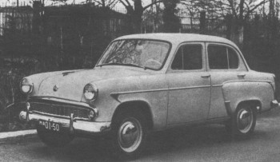
"Москвич-407". 1960 г.
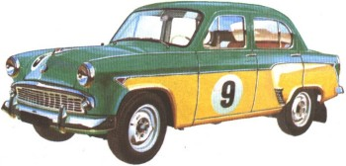
"Москвич-407", подготовленный для ралли. 1958 г.
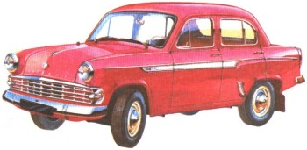
"Москвич-403ИЭ". 1962 г.
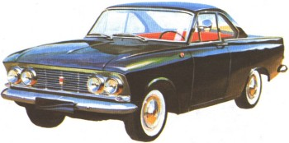
Опытный образец "Москвич-408-турист". 1964 г.
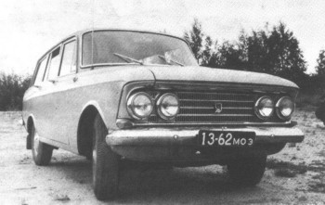
"Москвич-426" с четырехфарной системой освещения. 1967 г.
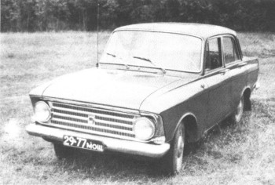
"Москвич-412" с двухфарной системой освещения. 1968 г.
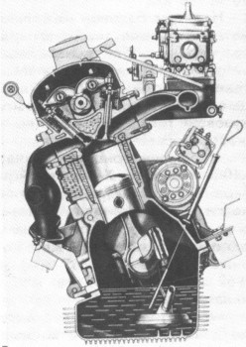
Двигатель "Москвич-412". 1967 г.
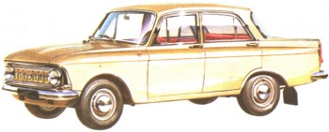
Миллионный "Москвич" - модель "408". 1967 г.
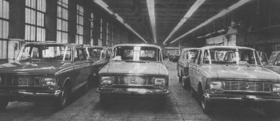
"Москвич-412" в цехе готовой продукции МЗМА. 1970 г.
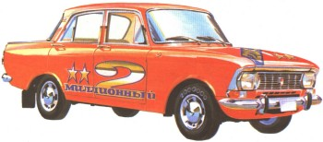
"Москвич-412" - двухмиллионный экземпляр.
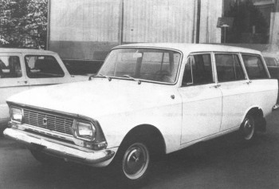
"Москвич-427" с прямоугольными фарами. 1970 г.
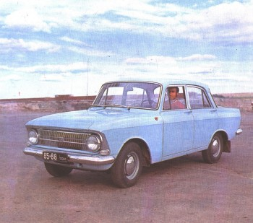
"Москвич-412" производства "Ижмаш" с измененной облицовкой радиатора. 1970 г.
Но автомобиль катастрофически устаревал. И с 1967 г. началось производство нового двигателя модели "412". Его конструктор И. И. Окунев разработал весьма современный силовой агрегат с алюминиевым блоком цилиндров, имевший гильзы "мокрого" типа, полноопорный коленчатый вал, алюминиевую головку цилиндров с полусферическими камерами сгорания. Верхний (в головке цилиндров) распределительный вал приводился цепью. При рабочем объеме 1478 см³ двигатель развивал мощность 75 л. с. при 5800 об/мин. Снабженный им автомобиль – он стал называться "Москвич-412" – мог достигать наибольшей скорости 140 км/ч, набирал скорость 100 км/ч за 18,8 с, проходил 1000 м со стартом с места за 37 с и расходовал в среднем около 10 л бензина АИ-93 на 100 км пути. Снаряженная масса "Москвича-412" составила 1045 кг.
Новый двигатель нуждался в сцеплении, способном передавать заметно возросший крутящий момент. По английской лицензии завод (с 1968 г. он стал называться Автомобильный завод имени Ленинского комсомола – АЗЛК) начал первым в отрасли выпускать сцепление с диафрагменной пружиной. Были также приобретены лицензии на тормозное оборудование.
Улучшению динамических качеств в немалой степени способствовала новая коробка передач с измененными передаточными числами, синхронизаторами на всех четырех передачах и напольным рычагом переключения. "Москвич-412" совершенствовался из года в год, и с 1969г. наряду с новой коробкой передач завод стал комплектовать эту модель гидровакуумным усилителем в приводе тормозов, раздельными передними сиденьями и, что самое главное, первым среди предприятий начал широкое внедрение элементов безопасности. В их числе – травмобезопасная телескопическая рулевая колонка, мягкая обшивка панели приборов и стоек лобового стекла, зеркало заднего вида с режимами "ночь-день", травмобезопасные внутренние ручки дверей, подлокотники, а также новые задние фонари, фартуки задних колес, более совершенные шины размером 6,45-13".
Позже на "Москвиче-412" появился раздельный привод передних и задних тормозов.
Возросший в конце 60-х гг. спрос на легковые автомобили не мог быть удовлетворен усилиями только ЗАЗа и АЗЛК. Для увеличения их выпуска пришлось привлечь предприятия оборонной и авиационной промышленности. Так, в Ижевске был построен в рамках производственного объединения "Ижмаш" автомобильный завод, который с 1967 г. приступил к изготовлению "Москвичей-412" по технической документации АЗЛК.
Ижевский механический завод получил задание поставлять "Ижмашу" задние мосты, одно из предприятий Перми – передние мосты, рессоры, детали рулевого управления, а завод в Воткинске – радиаторы. Уфимский моторостроительный завод (УМЗ) взял на себя снабжение "Ижмаша" и АЗЛК двигателями модели "412", а Омский моторостроительный завод – коробками передач.
Параллельно с автопроизводством "Ижмаша" строился новый АЗЛК. Оба использовали для сборки автомобилей технологию "Рено", и каждый был рассчитан на годовую производительность 200 тыс. машин.
Отдельно следует рассказать о "контракте века" – договоре о техническом сотрудничестве с итальянской фирмой «ФИАТ», подписанном 4 мая 1966 г. Сооружение гигантского автомобильного завода, способного делать по 660 тыс. легковых машин в год, началось в Тольятти в 1967 г. Прототипом базовой модели, которую предстояло выпускать на ВАЗе – Волжском автомобильном заводе, – стал ФИАТ-124. Эта машина, в конструкции которой выразилось стремление сделать ее максимально удобной потребителю и предельно выгодной технологу, была признана лучшим автомобилем 1966 г.
Руководство фирмы ФИАТ за три года до подписания договора с нашей страной стояло перед дилеммой, какой компоновке отдать предпочтение. Речь шла о выборе прототипа для будущей серийной модели, говоря языком нашей классификации, первой группы малого класса: либо переднеприводная машина "123" (более сложная и требующая дорогостоящего переоснащения производства), либо автомобиль "124" классической компоновки, экономически весьма выгодный, обладающий технологической преемственностью с прежней моделью. Представители нашей автомобильной промышленности с самого начала 60-х гг. поддерживали тесные деловые контакты с «ФИАТом». Они рассматривали оба прототипа ("123" и "124"), и когда в марте 1966 г. ФИАТ-124 дебютировал на Женевской автомобильной выставке, отдали предпочтение традиционному компоновочному решению.
Но подписание министром автомобильной промышленности СССР А. М. Тарасовым и президентом «ФИАТа» В.Валеттой договора не означало, что в СССР будет изготовляться точная копия итальянской модели. Интенсивные испытания ФИАТ-124 в условиях нашей страны выявили его слабые места. В результате был, например, усилен кузов, а задние дисковые тормоза, становившиеся малоэффективными при езде по жидкой грязи, уступили место барабанным. Полностью другой стала конструкция двигателя. Специалисты нашей делегации настояли на варианте не со штанговым приводом клапанов, а с распределительным валом в головке цилиндров. Именно такая тенденция наметилась тогда в моторостроении, и, между прочим, к моменту подписания договора на УМЗ полным ходом шла подготовка к производству двигателя "Москвич-412" (тоже с распределительным валом в головке цилиндров).
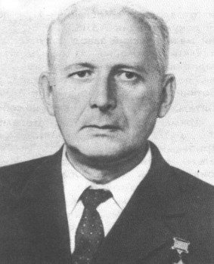
Виктор Николаевич Поляков (р. 1915 г.).
Новый легковой автомобиль ВАЗ-2101 стал определенной вехой в развитии нашего автомобилестроения. Он принес с собой новейшую технологию, современные технические решения, знаменовал качественно иной подход к конструированию массовой легковой модели.
Завод в Тольятти строился быстрыми темпами – он вырос за три с лишним года. Большую роль в строительстве и дальнейшем развитии завода сыграл его директор, впоследствии министр автомобильной промышленности СССР В. Н. Поляков.
Все торопились пустить первую очередь ВАЗа в апреле 1970 г., к юбилейной дате – столетию со дня рождения В. И. Ленина. Но, несмотря на суперусилия строителей и монтажников, газета "Правда" только 9 сентября 1970 г. смогла сообщить долгожданную весть: "С конвейера Волжского автозавода сошли первые малолитражки".
Автомобиль получил торговое наименование "Жигули". Само по себе это чисто русское имя оказалось с коммерческой точки зрения не идеальным – на ряде иностранных языков оно звучало двусмысленно. Для экспорта ВАЗ-2101 и другие модели завода назвали "Лада".
Когда вступили в строй ВАЗ, Ижевский автомобильный завод, реконструированный АЗЛК, открылась возможность резко увеличить производство легковых машин, и в 1971 г. оно впервые перешло через миллионный рубеж.
Горьковский автомобильный завод с октября 1956 г. начал выпуск новой легковой модели ГАЗ-21 "Волга". Она прожила на конвейере 14 лет, многократно модернизируясь. Этот срок не является исключительным и не связан с техническим совершенством машины. Нелишне напомнить, что большинство отечественных легковых моделей удерживалось на производстве от 9 до 19 лет. Правда, "Волга" стояла особняком, прежде всего по причине хорошо сбалансированного комплекса технических решений (главный конструктор завода Н. И. Борисов, ведущий конструктор по машине А. М. Невзоров).
На страницах этой книги упоминаются фамилии главного и ведущего конструкторов, и поскольку здесь они названы рядом, необходимы пояснения, в чем разница между ними. В нашей автомобильной промышленности за многие годы сложилась такая практика, что на больших заводах, где параллельно идет проектирование нескольких машин, по каждой из них назначается ведущий конструктор. Все же работы направляет главный конструктор, который может непосредственно участвовать в создании той или иной машины, а может оставаться лишь координатором всех работ. На относительно небольших заводах, какими были в те годы МЗМА, УАЗ, "УралАЗ" и другие, любая новая модель являлась событием в их биографии и ее разработка почти всегда шла при непосредственном участии главного конструктора.
"Волга" при ее появлении в качестве серийной модели вызывала изумление своим оформлением (дизайнер Л. М. Еремеев) – столь необычен был ее внешний вид. Характер выбранных поверхностей, смелые линии, свежие по новизне декоративные элементы – все ставило этот автомобиль по дизайну в один ряд с иностранными моделями. Разумеется, со временем это достоинство совершенно сошло на нет, и в 1970 г., когда ГАЗ-21 был снят с производства, он уже выглядел весьма архаично.
Очень прочные и долговечные несущий кузов и двигатель, мягкая подвеска, комфортабельный салон представляли собой удачный компромисс между американской и европейской школами конструирования. Машина оказалась не только почти идеальной для условий эксплуатации в нашей стране, но и в немалой степени универсальной. Более того, она прекрасно вела себя в самых тяжелейших условиях работы такси.
Первоначально (с октября 1956 г. и до середины 1957 г.) "Волгу" завод собирал параллельно с "Победой" ГАЗ-20В. Они имели тогда одинаковый по конструкции нижнеклапанный двигатель. Для ГАЗ-21Б (самой первой модификации нового семейства) применялся двигатель, расточенный до 2432см , благодаря чему его мощность "по сравнению с ГАЗ-20 (2112 см³, 52 л.с. при 3600 об/мин) возросла до 65 л.с. при 3800 об/мин. Наряду с ГАЗ-21Б выпускался его двойник ГАЗ-21Г для эксплуатации в качестве такси.
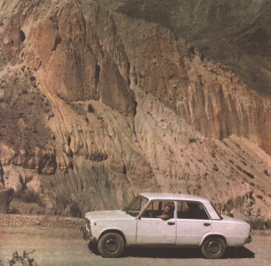
ВАЗ-2101 "Жигули". 1970 г.
Производство полностью нового двигателя – верхнеклапанного, с полноопорным коленчатым валом (причем, литым, а не кованым), головкой и блоком, отлитыми из алюминиевого сплава, гильзами цилиндров "мокрого" типа – началось в середине 1957 г. Оснащенный им базовый автомобиль с кузовом седан получил индекс ГАЗ-21В, а модификация для такси – ГАЗ-21А.
Опытные образцы ГАЗ-21, представленные в 1955 г. на государственные испытания, оснащались верхнеклапанным двигателем, у которого впускной коллектор находился на левой – стороне головки, а выпускной – на правой. Камера сгорания имела полусферическую форму, клапаны располагались не в ряд, а под углом, для привода высоко поднятого в блоке кулачкового вала служила не шестеренная, а цепная передача – нетрадиционные решения для нашего моторостроения тех лет. Однако этот двигатель показал себя недостаточно экономичным, он развивал на малых оборотах с полной нагрузкой недостаточный крутящий момент. Поэтому двигатель изменили, прежде всего, придав камере сгорания клиновую форму, разместив клапаны в ряд и вынеся оба коллектора на одну сторону.
Силовой агрегат ГАЗ-21 работал со степенью сжатия 6,6 на бензине с октановым числом 70. Его мощность составляла 70 л. с. при 4000 об/мин, а наибольший крутящий момент (1 7 кгс*м) достигался при 2200 об/мин. Иными словами, двигатель был очень гибким. Этим предопределялся выбор трехступенчатой коробки передач с диапазоном изменения тягового усилия 3,115 (как у "Победы"). Одновременно изменилось передаточное число главной передачи (4,55 вместо 4,62), причем шестерни стали гипоидными. Эти изменения сказались на динамических показателях автомобиля. С новым двигателем ГАЗ-21В и ГАЗ-21А развивали наибольшую скорость до 130 км/ч – у ГАЗ-21Б и ГА3-21Г – 120 км/ч. Разгон с места до 100 км/ч занимал 34 с. При этом наименьший (контрольный) расход топлива – составлял 9 л/100 км, а средний эксплуатационный – 13 л/100 км – у ГАЗ-21Б и ГАЗ-21Г – 13,5 л/100 км.
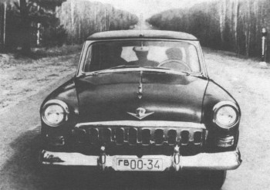
Опытный образец ГАЗ-21. 1955 г.
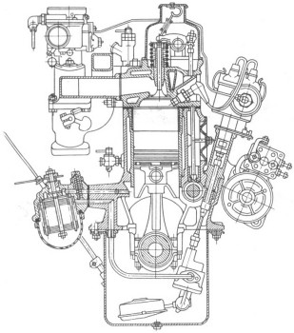
Серийный двигатель ГАЗ-21 с клиновидной камерой сгорания. 1957 г.
Часть "Волг" в 1957-1958 гг. комплектовалась гидромеханической трансмиссией – впервые в истории нашего автомобилестроения. Она представляла гидротрансформатор с коэффициентом трансформации 2,1 и трехступенчатую планетарную коробку передач (силовой диапазон – 2,84). Для таких машин (ГАЗ-21 и ГАЗ-21Е) применялся задний мост с передаточным числом 2,84. Однако они не были быстроходней, чем ГАЗ-21В или ГАЗ-21А: их наибольшая скорость – 125 км/ч.
Автомобили с гидромеханической трансмиссией создавали дополнительные удобства в управлении, но требовали квалифицированного обслуживания. Их снаряженная масса на 15 кг превышала аналогичный параметр ГАЗ-21В. После 1958 г. "Волги" такими трансмиссиями не оснащались.
ГАЗ-21В и другие модификации вплоть до 1960 г. были оборудованы центральной системой смазки передней подвески. Ко всем ее шарнирам, а также сочленениям рулевого управления по специальным трубопроводам и штуцерам подавалось масло. Для его нагнетания к шарнирам водитель воздействовал на шток насоса, нажимая небольшую педаль. Похожая система в конце 30-х гг. имела распространение на ряде немецких легковых моделей, но на отечественных автомобилях использовалась впервые. Она, однако, оказалась довольно сложной и уступила место резиновым втулкам и пресс-масленкам.
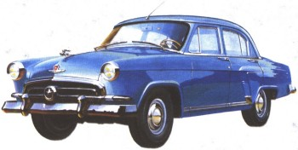
Серийная "Волга" ГАЗ-21Г с первоначальным оформлением облицовки радиатора. 1956 г.
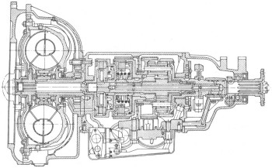
Гидромеханическая трансмиссия ГАЗ-21. 1957 г.
Из других новшеств, нашедших применение на ГАЗ-21Б и дальнейших модификациях, отметим гнутые лобовое и заднее стекла, дверные замки роторного типа, подвесные педали, гидравлический привод сцепления.
Габариты ГАЗ-21Б: длина – 4830 мм, ширина – 1800 мм, высота – 1620 мм; база – 2700 мм; колея колес: передних – 1410 мм, задних – 1420 мм. Размер шин 6,70-15". Снаряженная масса – 1460 кг.
Следующий этап модернизации "Волги" наступил в конце 1958 г. Наряду с базовой моделью ГАЗ-21И продолжала выпускаться модификация такси ГАЗ-21А и две модификации в исполнении люкс, предназначенные для экспорта: ГАЗ-21Д и ГАЗ-21К. По сравнению с базовой моделью они получили хромированные рамки лобового и заднего стекол, улучшенную отделку салона, а ГАЗ-21К еще и форсированный двигатель (80 л. с., степень сжатия 7,15).
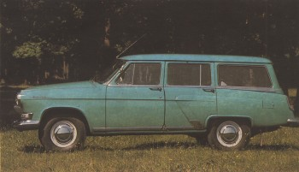
"Волга" ГАЗ-22Б. 1962 г.
Во всех машинах с конца 1958 г, изменилась облицовка радиатора: массивный горизонтальный брус с эмблемой в виде выпуклой пятиконечной звезды уступил место хромированной решетке. Новым стал буфер, появились хромированные декоративные молдинги вдоль поясной линии (они играли также роль разграничителей при двухцветной окраске кузова), подфарники, приемник. Автомобили стали комплектоваться омывателем ветрового стекла и бескамерными шинами. Кстати, их внедрение стало возможным, как только завод освоил герметичное соединение обода колеса с его диском сваркой вместо клепки.
Более серьезные изменения в конструкции машины, а не только в ее оформлении, произошли в начале 1962 г. Прежде всего завод освоил выпуск грузопассажирской модификации ГАЗ-22 с кузовом универсал и унифицированной с ним машиной "скорой медицинской помощи" ГАЗ-22Б. Пятидверный универсал мог перевозить пять человек, а при сложенных задних сиденьях – двух человек и 400 кг груза. Высота автомобиля возросла на 10 мм, а снаряженная масса – на 105 кг. Благодаря более выгодному отношению длины к высоте ГАЗ-22 оказался более обтекаемым – его коэффициент лобового сопротивления (0,415) немногим меньше, чем у базового седана (0,42). Что касается ГАЗ-22Б, в его кузове размещались носилки для одного больного.
Двигатели ГАЗ-21 с начала 1962 г. получили открытую систему вентиляции картера (взамен прежней – закрытой), введен масляный фильтр тонкой очистки, распределительный вал с измененным профилем впускных кулачков, расширены впускные каналы в головке цилиндров, повышена до 6,7 (бензин с октановым числом 72) степень сжатия. Итог – прирост мощности до 75 л. с. при 4000 об/мин. Это сказалось на динамических качествах машины: разгон с места до 100 км/ч стал занимать 26 с.
Кроме того, завод модернизировал сиденье водителя, ввел телескопические гидравлические амортизаторы вместо рычажных гидравлических, применил новые фары и задние фонари. Эти новшества сопровождались и изменениями внешнего вида. Получила отставку как опасная (в смысле нанесения травм пешеходам при столкновении) фигурка скачущего оленя на капоте двигателя. Вдоль верхней кромки крыльев добавлен хромированный молдинг, применявшийся прежде только на экспортных ГАЗ-21Д и ГАЗ-21К, буфера лишились клыков (габаритная длина автомобиля сократилась" на 50 мм), а облицовка радиатора обрела новый рисунок. Она сохранила хромированной лишь рамку, а ее тонкие вертикальные перемычки стали окрашиваться в цвет кузова.
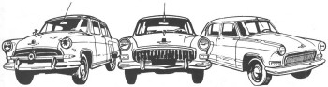
Серийные автомобили ГАЗ-21 с различными облицовками радиаторов (слева направо): ГАЗ-21Б (1956 г.), ГАЗ-21И (1958 г.), ГАЗ-21Л (1962 г.).
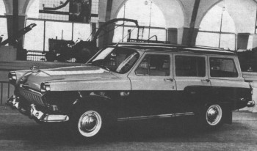
"Волга" ГАЗ-22 с кузовом "универсал". 1962 г.
Модернизированные "Волги" 1962 г. получили следующие индексы: базовая модель – ГАЗ-22Л, такси – ГАЗ-21Т, модификация люкс для экспорта – ГАЗ-21М, универсал – ГАЗ-22 и "скорая помощь" – ГАЗ-22Б.
ГА3-21М снабжался двигателем мощностью 80 л. с., у которого степень сжатия была повышена до 7,2. Одновременно в ограниченных количествах изготовлялась и другая разновидность этого двигателя мощностью 85 л.с. У него степень сжатия достигала 7,65 и в качестве топлива требовался бензин с октановым числом 80. Обе разновидности монтировались на "Волгах", поступавших на экспорт.
И, наконец, 1965 г. принес последние усовершенствования семейства ГАЗ-21. Внешне автомобили не изменились, но на них завод уже устанавливал усиленные в месте крепления рулевого механизма лонжероны рамы, роликовые подшипники вместо шариковых в ступицах передних колес, передние сиденья с подушками пониженной высоты, более эффективный отопитель, охватывающие увеличенную поверхность стеклоочистители. Автомобили комплектовались двигателями мощностью 75 и 80 л.с.
Модели и модификации, выпускавшиеся с 1965 г., имели обозначения: базовая модель – ГАЗ-21Р, модификация люкс – ГАЗ-21С (80-сильный двигатель) и ГАЗ-21УС (75-сильный двигатель), такси – ГАЗ-21ТС, универсал – ГАЗ-22В, экспортная модификация универсала – Г АЗ-22Г, автомобиль "скорой помощи" – ГАЗ-22Д. Небольшими партиями выпускался также автомобиль ГАЗ-23, представлявший сочетание кузова и ходовой части ГАЗ-21Р и V-образного восьмицилиндрового двигателя ГАЗ-13. Поскольку он более чем на 100 кг тяжелее двигателя ГАЗ-21, у машины оказались перегруженными передние колеса и характеристики управляемости ГАЗ-23 оставляли желать лучшего. Что касается фургона на базе ГАЗ-22, то он так и остался опытным образцом.
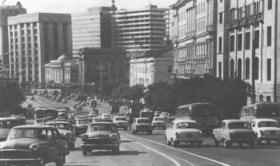
Машины ГАЗ-21 в качестве такси, служебных машин и доминировали в потоке московского транспорта. 1967 г.
С конца 1968 г. параллельно с ГАЗ-21Р начался выпуск ГАЗ-24 – новой модели, которая сохранялась на конвейере более 20 лет. У нее – форсированный двигатель (2445 см³, 98 л.с. при 4500 об/мин), работающий на бензине с октановым числом 93 (степень сжатия – 9,2). Для работы в качестве такси в 1970 г. начала сходить с конвейера модификация ГАЗ-24-01. В отличие от базовой модели, ее двигатель работает на бензине с октановым числом 76 (степень сжатия – 6,7) и развивает мощность 85 л. с. В ее оборудование входят таксометр, отличительные фонари на крыше и позади ветрового стекла, моющаяся обивка сидений.
При сравнении ГАЗ-24 и ГАЗ-21 бросается в глаза меньшая длина (4735 мм) новой машины при возросшей (до 2800 мм) колесной базе, уменьшенной (до 1490 мм) высоте и неизменной ширине. В то же время салон ГАЗ-24 просторнее. Увеличилась вместимость багажника – 0,7 м³ против 0,48 м³!.
Электрооборудование переменного тока, четырехступенчатая коробка передач с синхронизаторами на всех передачах и напольным рычагом переключения, 14-дюймовые колеса (шины размером 7,35-14") и целый ряд других новшеств позволили заметно приблизить ГАЗ-24 к зарубежным аналогам. Продолжительные эксперименты над V-образным шестицилиндровым двигателем, увы, не вылились в конструкцию, пригодную для постановки на производство. А с 98-сильным двигателем ГАЗ-24 развивал скорость до 140 км/ч, разгонялся с места до 100 км/ч за 23 с и расходовал 11,0-13,5 л топлива на 100 км. По скоростным и экономическим показателям, таким образом, ГАЗ-24 уступал и "Москвичу-412", и ВАЗ-2101.
Будучи машиной довольно тяжелой (снаряженная масса – 1450 кг), ГАЗ-24 располагал недостаточно эффективными барабанными тормозами. Правда, в их привод был включен гидровакуумный усилитель, а во избежание блокировки задних тормозов в их гидропривод был включен ограничитель давления. Тем не менее, машине нужны были дисковые тормоза.
Уступал ГАЗ-24 своим зарубежным аналогам и по оборудованию кузова. Поэтому фирмы, торговавшие этими машинами за рубежами СССР, устанавливали различное дополнительное оборудование, оснащали машину литыми из алюминиевого сплава колесами, измененной облицовкой радиатора, позже заменяли бензиновый двигатель дизелем "Инденор-Пежо" (2112 см³, 62 л. с. при 4500 об/мин). При этом автомобиль развивал наибольшую скорость не более 126 км/ч, но расходовал на 15-25% меньше топлива.
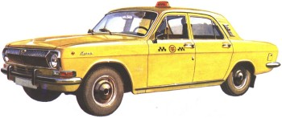
"Волга" второго поколения - ГАЗ-24
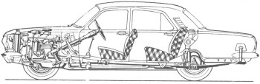
Компоновка ГАЗ-24. 1970 г.
Определенное влияние на легковые автомобили большого литража ГАЗ и ЗИЛ оказала американская модель "Паккард-кариббиен" 1955 г. Во всяком случае, его внешний вид послужил дизайнерам, создававшим ГАЗ-13 и ЗИЛ-111, образцом, и их автомобили явились вариациями на тему "Паккарда".
ГАЗ-13 "Чайка", в отличие от ГАЗ-12, на смену которому пришла в 1959 г., уже не имела несущего кузова. Несущим элементом у "Чайки" являлась Х-образная рама, к которой через резиновые подушки в 16 точках крепился кузов. С технической точки зрения автомобиль представлял несомненный интерес благодаря обилию новшеств. В их числе, прежде всего надо отметить V-образный восьмицилиндровый двигатель (5526 см³, 195 л. с. при 4200 об/мин), унифицированный с двигателем грузовика ГАЗ-53А. Добавим сюда четырехкамерный карбюратор, центробежный масляный фильтр, унифицированную с ГАЗ-21Е гидромеханическую коробку передач, кнопочное управление переключением передач, выдвигающиеся антенны радиоприемника, гидроусилитель руля, гидровакуумный усилитель в приводе тормозов. Такое сочетание нетрадиционных для нашего автомобилестроения решений (конструкторы В. С. Соловьев, Н. А. Юшманов, Н. Г. Мозохин и др.) не встречалось ни на одной отечественной легковой модели до 1959 г.
Если говорить об оборудовании кузова "Чайки", то надо отметить электрические стеклоподъемники дверей, централизованное управление стеклоподъемниками, омыватель ветрового стекла, радиоприемник с автоматической настройкой, панорамное ветровое стекло, противотуманные фары. В противоположность автомобилю ГАЗ-12, задняя дверь навешивалась на передних, а не на задних петлях.
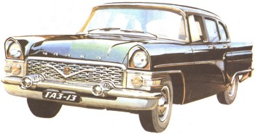
ГАЗ-13 "Чайка". 1959 г.
В кузове ГАЗ-13 было предусмотрено пять мест и еще два дополнительных на откидывающихся сиденьях. Наряду с базовой моделью, имевшей кузов седан, небольшими партиями выпускались "Чайки" ГАЗ-1ЗА с кузовом лимузин и ГАЗ-1ЗБ с кузовом кабриолет. У первой модификации – стеклянная опускная перегородка позади переднего сиденья. Вторая – оснащена матерчатым тентом, который посредством электрогидравлической системы мог быть поднят или сложен. Управление системой – дистанционное, с места водителя.
Опытные образцы "Чаек" оснащались самоблокирующими дифференциалами. Испытания выявили, однако, лишь весьма незначительный положительный эффект от их применения даже при езде по мокрым или обледенелым дорогам. Поэтому на серийном образце от этого механизма отказались.
Ходовая часть ГАЗ-13 оснащалась независимой пружинной подвеской передних колес и зависимой рессорной задних. Размер шин – 8,20- 15". Снаряженная масса автомобиля – 2100 кг. Он мог развивать скорость до 160 км/ч, набор скорости с места до 100 км/ч занимал 20 с. Расход топлива был довольно большим – около 21 л/100 км.
Габарит "Чайки": длина – 5600 мм, ширина – 2000 мм, высота – 1620 мм, база – 3250 мм; колея колес: передних – 1540 мм, задних – 1530 мм; дорожный просвет – 180 мм.
Первую партию ГАЗ-13 завод изготовил в январе 1959 г. как подарок к открытию XXI съезда КПСС – одно из проявлений "показухи". Производство этого автомобиля продолжалось до 1978 г.
Другим представительским автомобилем высшего класса стал ЗИЛ-111. Его опытные образцы экспонировались в Москве на Выставке достижений народного хозяйства еще в 1956 г. Он назывался также "Москва" и представлял собой шасси ЗИС-110 с полностью новым кузовом. Отличительные особенности этого прототипа – гнутое (не панорамное) ветровое стекло, задние петли задних дверей, очень массивные клыки буферов. По габариту, базе и колее он оставался таким же, как прежний ЗИС-110. Однако его снаряженная масса была больше – 2575 кг.
Затем группа специалистов ЗИЛа под руководством А. Н. Островцова создала полностью новую машину ЗИЛ-111: с кузовом, внешне трудно различимым с "Паккардом-кариббиен", с новым V-образным восьмицилиндровым двигателем, гидромеханической трансмиссией. Этот автомобиль по принципиальным техническим решениям был идентичен ГАЗ-13. Масштабы его выпуска составляли 10-12 машин в год, в то время как "Чайку" делали по 150 экземпляров в год, и первые серийные ЗИЛ-111 завод изготовил в ноябре 1958 г.
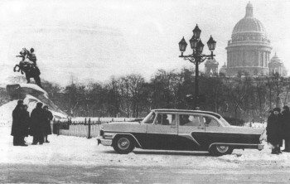
ГАЗ-13 на Исаакиевской площади в Ленинграде. 1960 г.
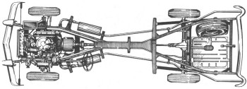
Шасси ГАЗ-13 с хребтовой рамой. 1959 г.
Назовем несколько характерных особенностей машины: гидротрансформатор с коэффициентом преобразования 2,45, планетарная двухступенчатая коробка передач, панорамные лобовое и заднее стекла, независимая пружинная подвеска передних колес (развитие схемы ЗИС-110) с рычажными амортизаторами и зависимая рессорная задних с телескопическими. Подобно "Чайке", у ЗИЛ-111 были электрические стеклоподъемники, омыватель лобового стекла, кнопочное управление трансмиссией, вакуумный усилитель в приводе тормозов, гидроусилитель руля, противотуманные фары, приемник с автоматической настройкой. Кроме того, на машине предусмотрены опускная стеклянная перегородка позади переднего сиденья, дистанционное управление радиоприемником с заднего сиденья, гидравлические толкатели клапанов. Помимо базовой модели ЗИЛ-111 с семиместным кузовом лимузин выпускалась ее модификация ЗИЛ-111А с установкой для кондиционирования воздуха в салоне. Эта машина тяжелей базовой на 150 кг, и ее заднее стекло существенно меньше по площади.
Третья разновидность – ЗИЛ-111В с кузовом кабриолет. Она использовалась преимущественно в торжественных случаях: на парадах, встречах почетных гостей. В частности, на ЗИЛ-111В следовал 14 апреля 1961 г. из аэропорта в Кремль первый космонавт Ю. А. Гагарин.
Лимузин ЗИЛ-111 был довольно тяжелым автомобилем – его снаряженная масса достигала 2605 кг. Он развивал наибольшую скорость 170 км/ч, разгонялся с места до 100 км/ч за 23 с. расход топлива этой машиной: контрольный (наименьший) – 19 л/100 км, эксплуатационный – около 29 л/100 км.
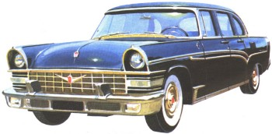
Лимузин ЗИЛ-111. 1959 г.
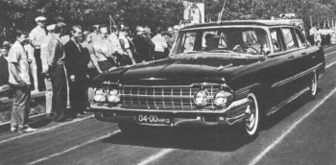
Лимузин ЗИЛ-111Г. 1963 г.
Габариты автомобиля – под стать массе и расходу топлива: длина – 6140 мм, ширина – 2040 мм, высота – 1640 мм; база – 3760 мм; колея колес: передних – 1570 мм, задних – 1650 мм.
С декабря 1962 г. модель ЗИЛ-111 уступила место модернизированной машине ЗИЛ-111Г с кузовом лимузин. У нее изменилось главным образом внешнее оформление кузова, которое стало более строгим. Совершенно по-иному решен дизайн передней части кузова с четырьмя фарами. Двигатель и шасси были такими же, как у ЗИЛ-111.
Сохранилась, в частности, лонжеронная рама с Х-образной поперечиной и шинами размером 8,90-15". Изменения внешнего вида и оборудование салона (кондиционер, отделка) сделали автомобиль длиннее на 50 мм и тяжелее на 210 кг. Наряду с лимузином ЗИЛ-111Г выпускался с 1964 г. и кабриолет ЗИЛ-111Д.
Полностью новый кузов, с радикально пересмотренной конструкцией двигателя, трансмиссии и шасси, появился в 1967 г. Это ЗИЛ-114. Строгими формами, гармоничными пропорциями, минимумом декоративных деталей он. Кардинально и в лучшую сторону отличался от предшественников. Внутри семиместного кузова – три ряда сидений. Первый отделен опускной стеклянной перегородкой, второй ряд – откидные сиденья. Стеклоподъемники дверей, как и внутренней перегородки, оснащены электродвигателями. Управление ими – кнопочное. Замки дверей блокируются с центрального пульта. Высокоэффективный отопитель с подводом тепла в заднюю часть кузова и кондиционер обеспечивали в салоне микроклимат. Кроме того, так называемые атермальные стекла в солнечную погоду препятствовали повышению температуры внутри машины.
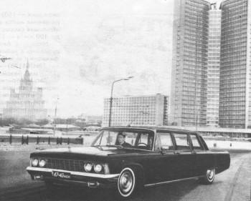
ЗИЛ-114 первых выпусков. 1967 г.
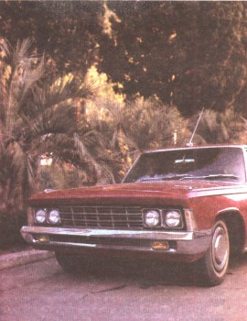
ЗИЛ-117. 1970 г.
Для удобства входа и выхода водителя рулевое колесо сделано откидным. У ЗИЛ-114 – гидромеханическая трансмиссия (как у ЗИЛ-111 и ЗИЛ-111Г) с клавишным управлением. Рулевой механизм – с гидроусилителем. Тормозная система также оборудована усилителями. Один – вакуумный – связан непосредственно с тормозной педалью, два других – гидровакуумные – встроены в два независимых гидравлических контура в приводе передних и задних тормозов. Все колесные тормоза – дисковые, вентилируемые – прецедент в истории развития отечественной автомобильной техники. Стояночный тормоз приводится в действие самостоятельной педалью.
ЗИЛ-114 оснащался полностью новым V-образным восьмицилиндровым (6959 см³ 300 л.с. при 4400 об/мин) верхнеклапанным двигателем. У него – алюминиевые головка и блок цилиндров с гильзами "мокрого" типа (на ЗИЛ-111 и ЗИЛ-111Г блок – чугунный). Среди других особенностей – гидравлические толкатели, транзисторная система зажигания, пластинчатая цепь Морзе в приводе распределительного вала, четырехкамерный карбюратор. Степень сжатия 9,5 предусматривает использование бензина с октановым числом 98.
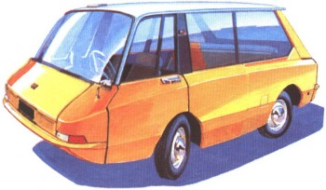
Экспериментальное такси ВНИИТЭ-ПТ. 1964 г.
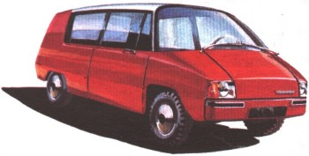
Экспериментальный однообъемный автомобиль ВНИИТЭ "Макси". 1967 г.
Говоря о шасси ЗИЛ-114, нужно выделить очень жесткую на кручение раму с лонжеронами замкнутого сечения и подвеску колес, выполненную так, что при торможении и разгоне автомобиль не совершает "клевков" и "приседаний". В независимой подвеске передних колес (кстати, первой бесшкворневой конструкции ЗИЛ) упругим элементом являются торсионы, расположенные вдоль лонжеронов рамы. Задняя подвеска – рессорная с продольными реактивными штангами.
ЗИЛ-114 выделялся среди других представительских моделей своими габаритами: длина – 6305 мм, ширина – 2068 мм, высота – 1500 мм; база – 3880 мм; колея колес: передних – 1603 мм, задних – 1663 мм. Снаряженная масса автомобиля – 3085 кг. Его наибольшая скорость – 190 км/ч. Время разгона до 100 км/ч – 13,5 с.
Наряду с базовой моделью ЗИЛ-114 выпускались в небольших количествах и ее модификации с кузовами седан (ЗИЛ-117) и кабриолет (ЗИЛ-117В) – оба на шасси с укороченной (3300 мм) базой.
Весьма оригинальные по конструкции экспериментальные модели были спроектированы и изготовлены коллективом Всесоюзного НИИ технической эстетики. Одна из них – специализированное такси с использованием узлов серийных машин. Этот автомобиль вагонной компоновки с однообъемным кузовом назывался ВНИИТЭ-ПТ (перспективное такси). Сборка опытного образца была завершена в конце 1964г.
Силовой агрегат с двигателем "Москвич-408" (1358 см³, 50 л.с.) размещался сзади поперек машины. Несущий кузов с наружными панелями из стеклопластика имел в правом борту одну очень широкую (740 мм) сдвижную дверь. Для входа водителя служила левая дверь распашного типа.
Конструкция ВНИИТЭ-ПТ предусматривала впервые примененный в нашей стране отключаемый вентилятор в системе охлаждения, а также регулируемый по расстоянию от сиденья водителя мостик с подвесными педалями и проложенные вдоль левого борта трубопроводы и электропроводку, дистанционное открывание и закрывание двери салона водителем.
Оригинальный дизайн автомобиля зафиксирован авторским свидетельством на опытный образец, выданный Ю. А. Долматовскому, А. С. Ольшанецкому и А. Б. Черняеву. Единственный образец такси ВНИИТЭ прошёл эксплуатационные испытания на московских улицах и был рекомендован к постройке опытной партией на ЕрАЗе, однако из-за организационных неурядиц изготовить ее не удалось.
Опытный образец таксомотора ВНИИТЭ-ПТ вмещал пять человек, включая водителя. Его длина составляла 4230 мм, ширина – 1800 мм, высота – 1625 мм; база автомобиля – 1900 мм; колея – 1400 мм. Он оснащался шинами размером 6,45-13", а его снаряженная масса равнялась 1215 кг. Наибольшая скорость ВНИИТЭ-ПТ – 105 км/ч.
Не менее интересен другой экспериментальный автомобиль ВНИИТЭ, названный "Макси". Он создан в 1967 г. на базе узлов ЗАЗ-965А как прототип легкового автомобиля, максимально приспособленного для эксплуатации в крупных городах. База (2023 мм) и длина (3330 мм) "Макси" и ЗАЗ-965А одинаковы, однако объем салона у конструкции ВНИИТЭ больше.
Для облегчения входа и выхода передние сиденья были выполнены поворотными и отодвигающимися. Это оригинальное решение позволило заметно продвинуть вперед передние сиденья и наиболее рационально использовать внутренний объем кузова. С этой же целью верхние рычаги независимой подвески передних колес и рулевые тяги конструкторы разместили непосредственно под нижней кромкой ветрового стекла. Боковые двери сдвигались на роликах.
Силовой агрегат "Макси", взятый от ЗАЗ-965А (887 см(, 27 л. с,), размещался сзади, вдоль кузова, и, естественно, ведущими являлись задние колеса. Среди других особенностей этого автомобиля – независимая подвеска всех колес, расположенный между двигателем и спинкой заднего сиденья багажник, воздухозаборники в виде пазов у задней кромки боковых окон. Интересно решена задняя стойка кузова, которая играла роль дуги безопасности и образовывала на задней части крыши щель, через которую направлялся поток воздуха, сдувающий пыль и грязь с заднего стекла.
Оригинальный дизайн "Макси" разработан В. И. Арямовым, Ю. А. Долматовским, А. А. Кузьмичевым, Г. П. Петровым, А. С. Ольшанецким и Т. А. Шепелевой. Четырехместная машина была оснащена шинами размером 5,20-10". Ее ширина составляла 1510 мм, высота – 1320 мм. В снаряженном состоянии масса "Макси" не превышала 650 кг (как у ЗАЗ-965А). Ее наибольшая скорость – 120 км/ч. Остается лишь сожалеть, что наше автомобилестроение не располагало тогда производственными возможностями для выпуска столь оригинальной конструкции, во многом опередившей свое время.
Разумеется, нет возможности осветить все экспериментальные легковые машины, созданные на автомобильных заводах и коллективами энтузиастов. Поэтому здесь представлены лишь наиболее интересные.

